AI Native SEO Publishing OS
完整产品方案设计文档 - 面向业务、产品、设计、研发团队
一句话定义
这是一个面向内容运营人员的AI增强发布系统。运营只需要输入标题、摘要和正文，AI负责补充FAQ、标签、描述、内链、图片Alt等内容优化项，系统负责自动生成Schema、OG、Canonical、Sitemap、JSON-LD、TOC，最终输出SEO友好的HTML页面。

1. 项目背景与产品目标
很多企业已经有内容团队，但内容发布后没有搜索流量，原因通常不是文章写得不够长，而是发布流程缺少SEO结构化能力。这个系统要解决的不是“帮运营写一篇文章”，而是“让每一篇文章在发布时就具备SEO基础设施”。
当前痛点 | 表现 | 产品解决方案
运营不懂SEO | 只会写正文，不知道Meta、Schema、内链、Alt怎么配置 | 把SEO能力做成AI按钮和发布规则，运营无需写代码
SEO流程分散 | 写文章、改标题、加FAQ、加内链、写Schema分散在多个人手里 | 统一到一个发布工作台中完成
AI写作不可控 | AI容易生成泛化内容，甚至胡编内链 | 采用RAG检索公司已有内容，AI只推荐真实存在的文章和资源
技术SEO依赖研发 | OG、Canonical、JSON-LD、Sitemap需要工程处理 | 发布时系统自动生成并写入HTML
发布后没有反馈 | 不知道文章是否被收录、是否有点击、是否排名提升 | 接入GSC和GA4形成监控面板

2. 端到端工作流
系统工作流分为四步：运营输入、AI增强、系统生成、前端渲染。下面这张图是整个产品最重要的主流程。
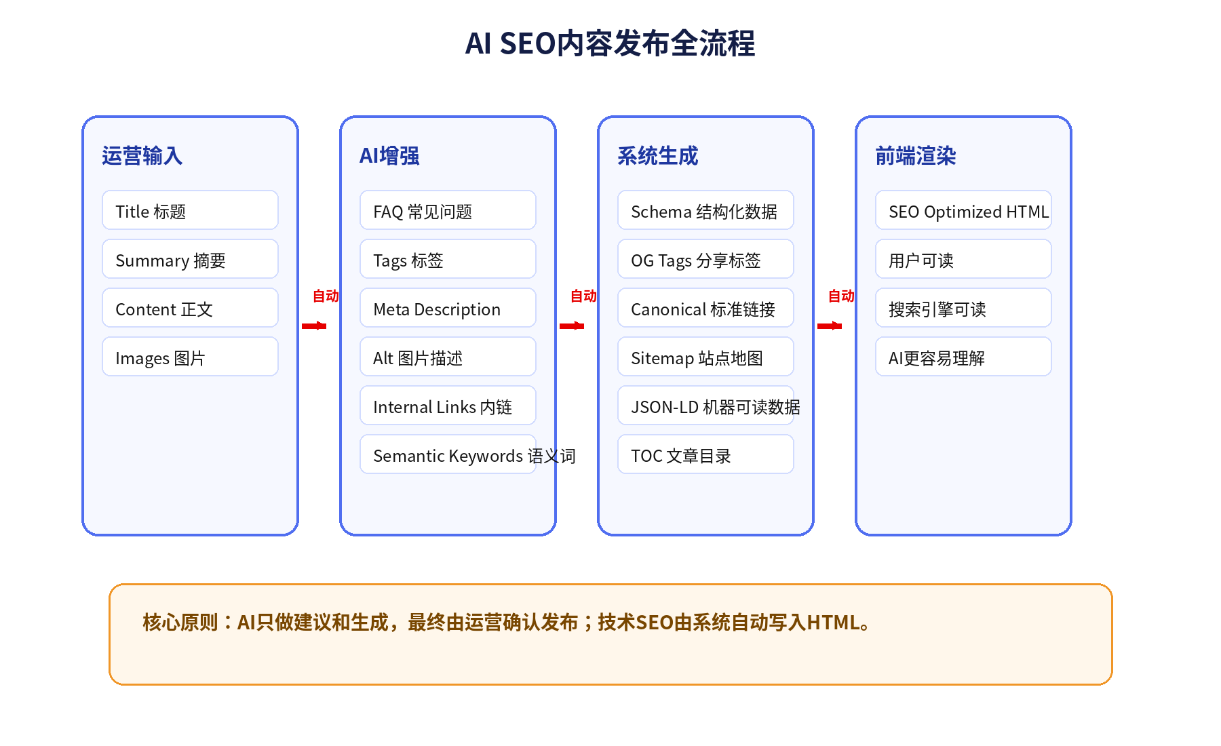

3. 用户角色与权限设计
角色 | 主要任务 | 可操作功能
内容运营 | 写文章、接受AI建议、发布草稿 | 编辑正文、AI生成标题/描述/标签、AI审核、接受/拒绝建议
SEO负责人 | 制定SEO规则、审核重点页面 | 配置关键词规则、内链规则、Schema策略、查看SEO监控
管理员 | 配置站点、栏目、权限和知识库 | 管理用户、管理栏目、同步历史文章、配置API
研发/技术负责人 | 接入前端渲染和发布接口 | 维护模板、发布管线、Sitemap、Canonical规则

4. 用户端页面效果图与SEO位置说明
这是最终访客看到的前端页面。红色箭头标注了页面上哪些部分会参与SEO优化，以及这些位置由谁生成。
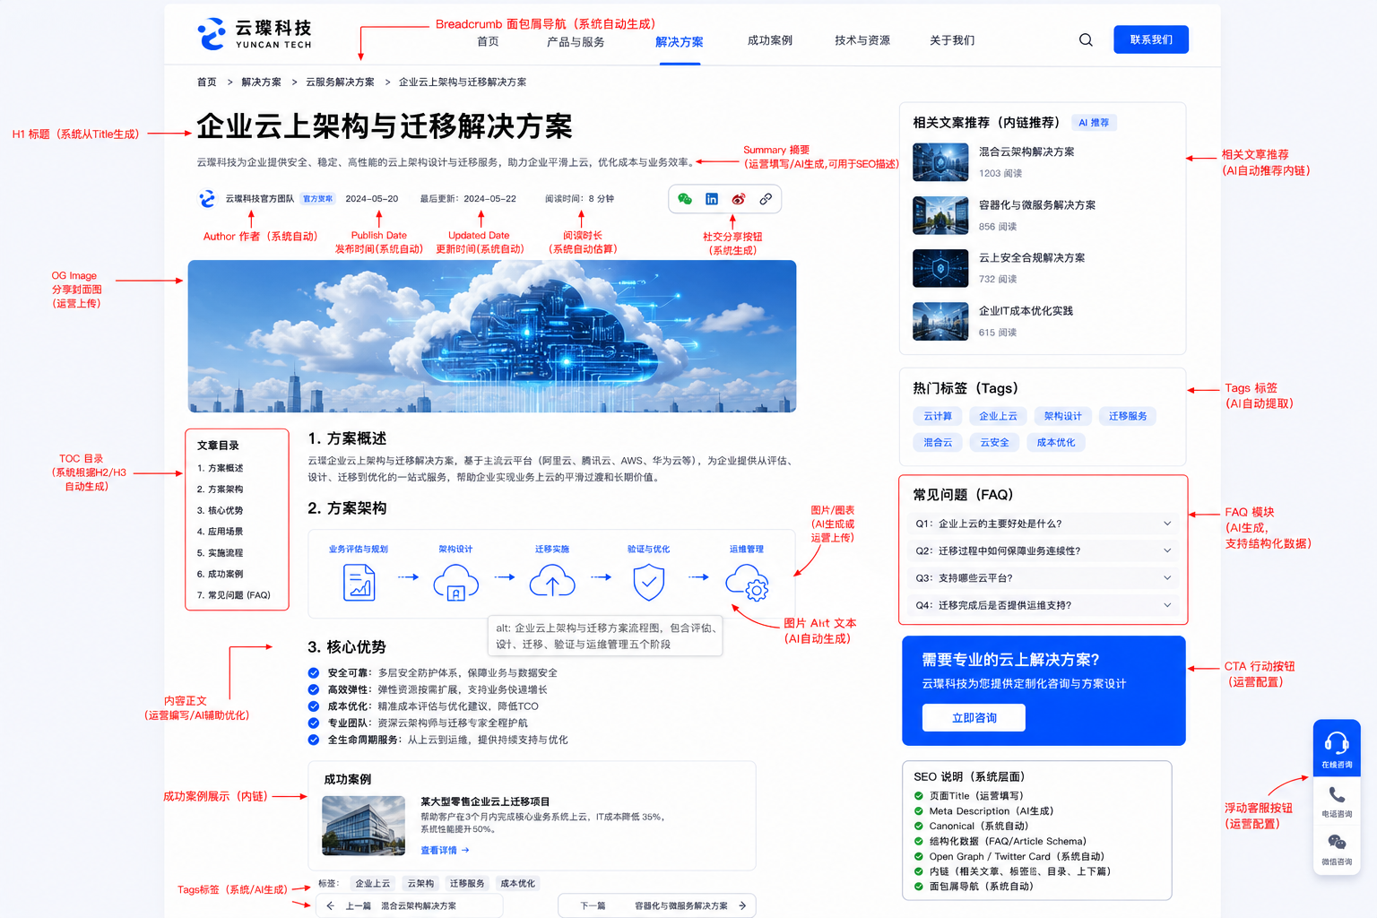
页面位置 | 生成方式 | 对SEO的价值 | 给小白的解释
H1标题 | 由Title生成，可AI辅助优化 | 告诉搜索引擎页面主题 | 相当于文章的大标题，Google会重点看
Summary摘要 | 运营填写或AI生成 | 可作为Meta Description | 搜索结果下面那段简介通常来自这里
Breadcrumb面包屑 | 系统按栏目自动生成 | 帮助搜索引擎理解页面层级 | 告诉用户和Google你现在在哪个栏目
OG Image封面图 | 运营上传，系统写入OG标签 | 优化社交分享展示 | 把链接发微信/LinkedIn时显示的大图
TOC目录 | 系统根据H2/H3自动生成 | 增强结构化阅读 | 文章目录，方便读者和搜索引擎理解结构
FAQ模块 | AI基于正文和知识库生成 | 可生成FAQ Schema，提高答案匹配能力 | 把用户可能会问的问题提前回答
相关推荐 | RAG检索历史文章生成 | 增强站内内链和页面权重流动 | 给当前文章推荐相关旧文章
Alt文本 | 图片上传后AI自动生成 | 帮助图片SEO和无障碍阅读 | 告诉Google这张图是什么
Tags标签 | AI自动提取或人工补充 | 帮助聚合相关内容 | 给文章贴主题标签，方便归类

5. 发布端编辑器效果图与交互说明
后台编辑器采用Cursor/Codex风格。AI不再只在右侧给建议，而是直接在正文中展示修改痕迹。绿色代表新增，红色代表删除或替换，运营可以逐条接受或拒绝。
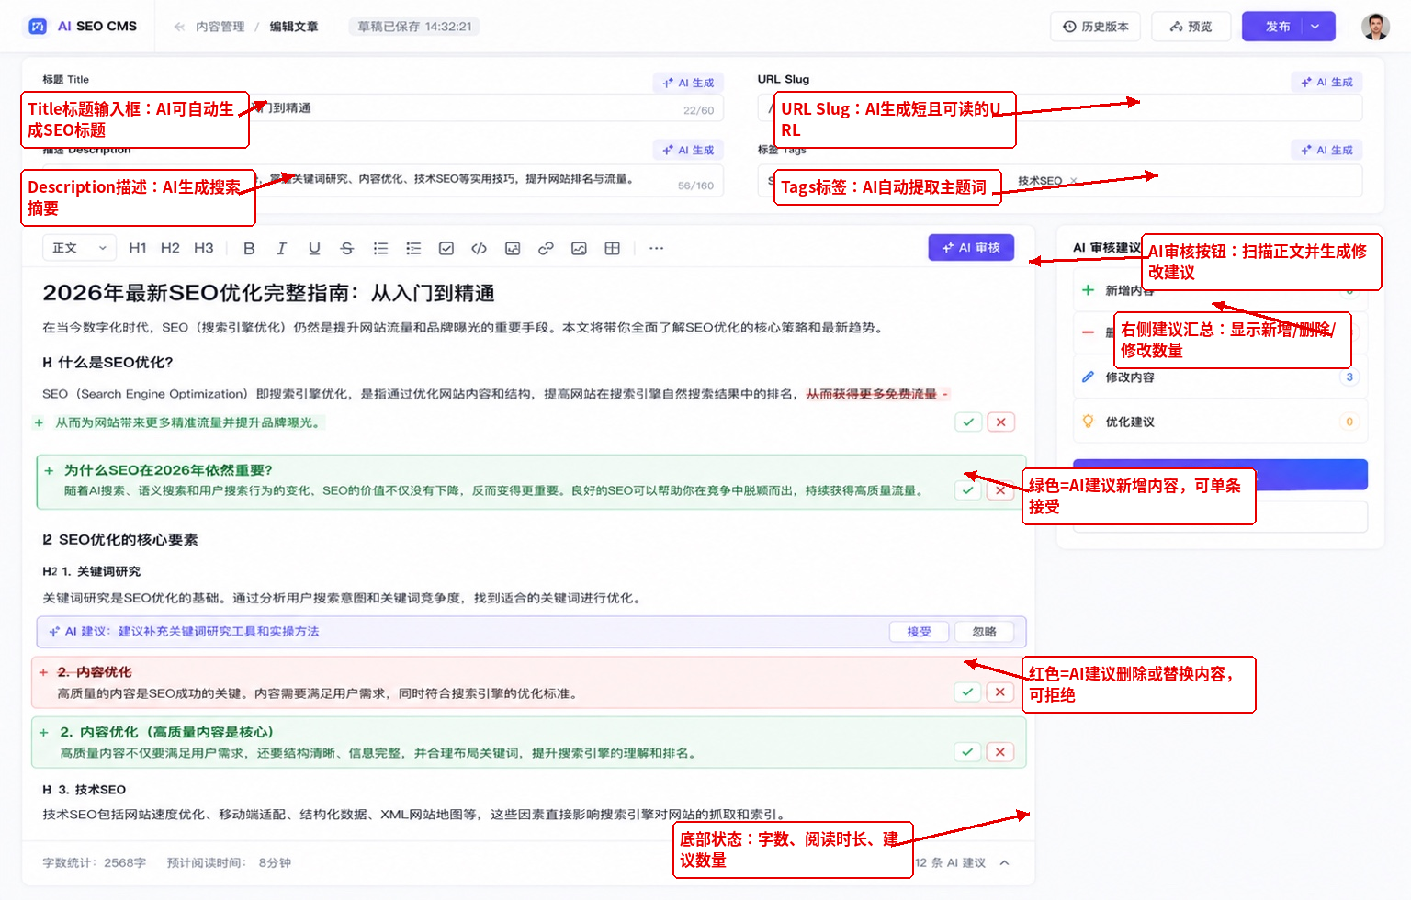
区域 | 功能 | 交互逻辑 | 设计理由
Title输入框 | 填写文章标题，AI可生成SEO标题 | 点击AI生成，返回1到3个标题候选 | 标题直接影响搜索点击率
Description输入框 | 填写搜索摘要 | AI根据正文生成160字以内描述 | 让搜索用户快速理解页面价值
Slug输入框 | 生成URL路径 | AI生成短、英文、可读URL | 短URL更适合分享和收录
Tags输入框 | 文章标签 | AI从正文抽取主题词 | 用于内容聚合和推荐
AI审核按钮 | 扫描全文并生成优化建议 | 生成新增、删除、修改建议 | 让运营像审代码一样审内容
绿色新增区 | AI建议新增内容 | 点击勾选接受，点击叉号拒绝 | 减少人工复制粘贴
红色删除区 | AI建议删除冗余内容 | 运营确认后删除 | 降低重复、空泛、低价值文字
建议汇总卡片 | 显示新增/删除/修改数量 | 支持接受全部或全部拒绝 | 降低运营决策成本

6. 功能需求清单
模块 | 功能点 | 优先级 | 说明
内容输入 | Title、Summary、Content、图片上传 | P0 | 运营发布文章的基础输入项
Metadata AI | AI生成Title、Description、Slug、Tags | P0 | 每个字段旁边提供AI生成按钮
AI审核 | 正文内绿色新增/红色删除/蓝色建议 | P0 | 核心交互，类似Cursor的内容Diff
FAQ生成 | AI生成FAQ并可插入正文 | P0 | 同时用于FAQ Schema
内链推荐 | 基于RAG推荐相关文章和锚文本 | P0 | 必须只推荐真实存在的文章
Alt生成 | 图片上传后AI生成Alt文本 | P1 | 支持人工修改
Schema生成 | 自动生成Article/FAQ/Breadcrumb Schema | P0 | 规则生成，不依赖AI胡写
OG标签 | 自动生成og:title、og:description、og:image | P0 | 用于社交分享
Canonical | 自动生成标准URL | P0 | 避免重复页面权重分散
Sitemap | 发布后自动更新Sitemap | P1 | 帮助搜索引擎发现新页面
TOC目录 | 根据H2/H3自动生成目录 | P1 | 提升阅读和结构化
监控看板 | GSC/GA4数据展示 | P1 | 曝光、点击率、排名、页面访问
知识库管理 | 同步历史文章并生成向量 | P1 | 服务于FAQ和内链推荐

7. 核心模块详细方案

7.1 AI Metadata Assistant
运营输入正文后，系统可以自动生成标题、摘要、URL和标签。AI返回的不是单一结果，而是带理由的候选项。例如标题会说明“包含核心关键词”“长度适合搜索展示”“更容易吸引点击”。运营点击采纳后写入输入框。

7.2 AI Inline Review
AI审核不是生成一篇新文章，而是对当前文章做局部修改建议。每条建议都有类型：新增、删除、替换、内链、FAQ、结构优化。系统在编辑器中用绿色和红色展示，运营逐条确认。

7.3 FAQ Generator
AI根据当前文章和公司知识库生成FAQ。FAQ必须满足三个标准：真实相关、语言简短、可以直接回答用户搜索问题。FAQ被采纳后同时进入正文和FAQ Schema。

7.4 Internal Link Engine
系统把公司历史文章存入知识库。运营写新文章时，AI会检索最相关旧文章，并推荐插入位置和锚文本。这样可以减少孤岛文章，提高站内权重流动。

7.5 Technical SEO Generator
技术SEO不交给运营手写。系统发布时自动生成Meta、OG、Canonical、Schema、JSON-LD、Sitemap、TOC。Schema尽量用规则模板生成，避免AI生成错误JSON。

7.6 Monitoring Dashboard
发布后接入Google Search Console和GA4。看板展示曝光、点击率、排名、收录、页面访问和转化。后续可加入GEO监控，例如AI搜索是否提及品牌。

RAG知识库方案

数据源 | 用途 | 处理方式
历史文章 | 内链推荐、避免重复内容 | 按段落切分后生成Embedding
FAQ库 | 生成更贴近业务的问题 | 保留问题、答案、关联页面
产品页/服务页 | 保持产品描述准确 | 重点字段单独入库
分类页 | 判断内容归属和面包屑 | 保存分类层级
品牌词库 | 统一术语和表达 | 作为AI生成约束

9. SEO Optimized HTML输出标准
发布时，系统最终会把内容渲染成搜索引擎友好的HTML。运营不用看到代码，但研发需要确保输出包含以下内容。
输出项 | 是否自动生成 | 作用
<title> | 是 | 搜索结果标题
meta description | 是 | 搜索结果摘要
og:title / og:image | 是 | 社交分享展示
canonical | 是 | 告诉搜索引擎哪个URL是标准页
Article Schema | 是 | 告诉搜索引擎这是文章
FAQ Schema | FAQ存在时自动生成 | 让FAQ具备机器可读结构
Breadcrumb Schema | 是 | 增强页面层级理解
图片Alt | 图片存在时生成 | 提升图片SEO和可访问性
Sitemap更新 | 发布后触发 | 帮助搜索引擎发现页面
TOC目录 | H2/H3存在时生成 | 增强阅读和结构化

10. 技术架构与选型
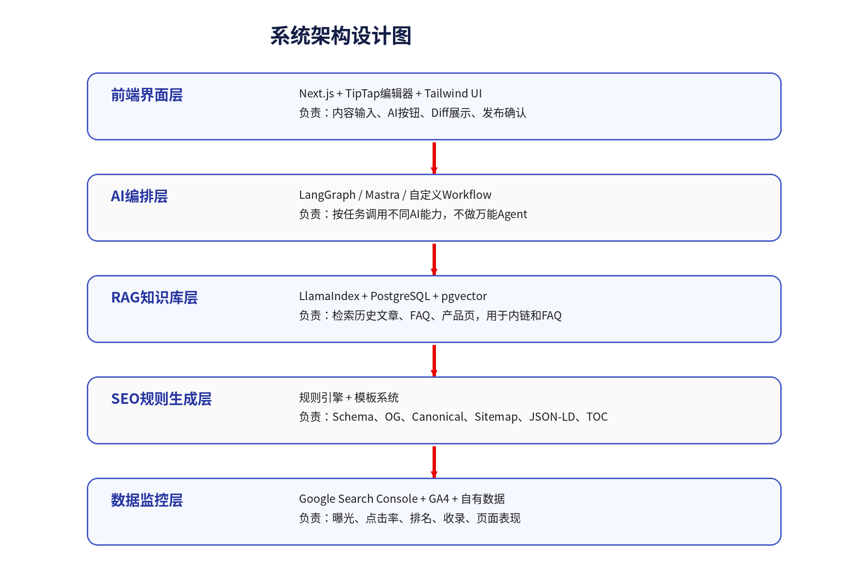
层级 | 推荐技术 | 为什么选择
前端 | Next.js + TipTap + Tailwind + shadcn/ui | 成熟、可扩展、适合做富文本AI编辑器
后端 | FastAPI 或 NestJS | FastAPI适合AI流程，NestJS适合企业工程规范
AI编排 | LangGraph 或 Mastra | 用于把FAQ、内链、审核、改写拆成多个稳定任务
RAG框架 | LlamaIndex | 适合文档型知识库，快速搭建内容检索
数据库 | PostgreSQL + pgvector | 主数据和向量数据放一起，MVP最省成本
模型 | GPT-4.1 / Claude Sonnet | GPT适合结构化生成，Claude适合长文改写
图片Alt | Vision模型 | 读取图片内容生成Alt描述
文件存储 | Cloudflare R2 / S3 | 存储封面图、正文图片
监控数据 | Google Search Console + GA4 | 获取SEO表现和用户行为

11. 关键数据结构
实体 | 关键字段 | 说明
Article | id, title, summary, slug, status, content_json, published_at | 文章主表
SeoMetadata | article_id, meta_title, meta_description, canonical, og_image | SEO元信息
FaqItem | article_id, question, answer, source, approved | FAQ模块和FAQ Schema来源
InternalLinkSuggestion | source_article_id, target_article_id, anchor_text, position, approved | 内链建议
AiSuggestion | article_id, type, old_text, new_text, status | AI审核建议
MediaAsset | url, alt_text, caption, article_id | 图片资源和Alt
AnalyticsSnapshot | article_id, date, impressions, ctr, position, pageviews | 监控数据快照

12. 版本规划
阶段 | 目标 | 功能范围
MVP 1.0 | 跑通AI辅助发布闭环 | 编辑器、AI标题/描述/标签、AI审核、FAQ、Schema、发布
V1.5 | 加入知识库能力 | RAG内链推荐、历史文章同步、图片Alt生成
V2.0 | 加入数据反馈 | GSC/GA4监控、低CTR提醒、收录状态追踪
V3.0 | 加入GEO能力 | AI引用监控、AI可读性评分、自动更新旧文建议

13. 验收标准
- 运营可以在同一页面完成文章输入、AI优化、人工确认和发布。
- Title、Description、Slug、Tags均支持AI自动生成和人工修改。
- AI审核建议必须以绿色新增、红色删除的形式在编辑器内显示。
- 每条AI建议必须支持单条接受和单条拒绝。
- FAQ被接受后，正文中出现FAQ，同时系统生成FAQ Schema。
- 内链推荐必须来自真实存在的站内文章，不能出现AI编造链接。
- 发布后的HTML必须包含title、description、canonical、OG、JSON-LD。
- 发布后可以在监控界面查看至少曝光、点击率、排名三个指标。

14. 术语解释
术语 | 通俗解释
SEO | 让网页更容易被Google、百度等搜索引擎看到和推荐。
Meta Title | 搜索结果里显示的标题。
Meta Description | 搜索结果标题下面的简介。
OG Tags | 链接分享到微信、LinkedIn等平台时显示的标题、描述和图片。
Schema | 给搜索引擎看的机器说明书，告诉它页面是什么类型。
JSON-LD | Schema最常用的一种代码格式。
Canonical | 告诉搜索引擎哪个URL是标准页面，避免重复收录。
Sitemap | 网站地图，告诉搜索引擎网站有哪些页面。
Alt Text | 图片说明文字，帮助搜索引擎理解图片。
RAG | 让AI先查公司知识库，再生成答案，避免胡编。
Internal Link | 站内文章之间互相链接。
TOC | 文章目录，根据标题自动生成。

15. 总结
产品本质
本系统的本质不是AI写作工具，而是AI原生内容发布基础设施。它把内容优化、SEO增强、结构化数据、页面发布和效果监控合并到一个工作流里，让普通运营也能发布专业SEO页面。

Version 1.0 - Product Requirement & Solution Design

